Documentación técnica

“Hoja Clara”
5.1 Problemática
La licenciada Silvia Xitumul atiende un pequeño despacho de contaduría, donde brinda servicios a sus clientes (“su gente”) junto con dos asistentes recién graduadas.
Actualmente tiene 4 problemas principales al trabajar con hojas de cálculo en la nube:
- Complejidad en el cálculo manual
- Errores de arrastre y relación entre celdas
- Dependencia de una conexión a internet
- Falta de control sobre el formato

Trabajar con Excel de Microsoft no es una opción viable, ya que no cuenta con licencias para las tres computadoras de su despacho. Las hojas de cálculo en la nube tampoco resuelven el problema, pues arrastran los mismos 4 inconvenientes y, sobre todo, se vuelven inutilizables cuando falla la conexión a internet algo que ocurre justo en el cierre de mes, el momento en que más las necesita.

La solución propuesta es “HojaClara”: una aplicación web de hoja de cálculo que funcione sin conexión a internet ni licencias, capaz de realizar cálculos automáticos mediante fórmulas y referencias entre celdas, con una interfaz lo suficientemente simple para que cualquier persona del despacho pueda usarla sin complicación.

5.2 diagramas de flujo
- Generación de la cuadrícula

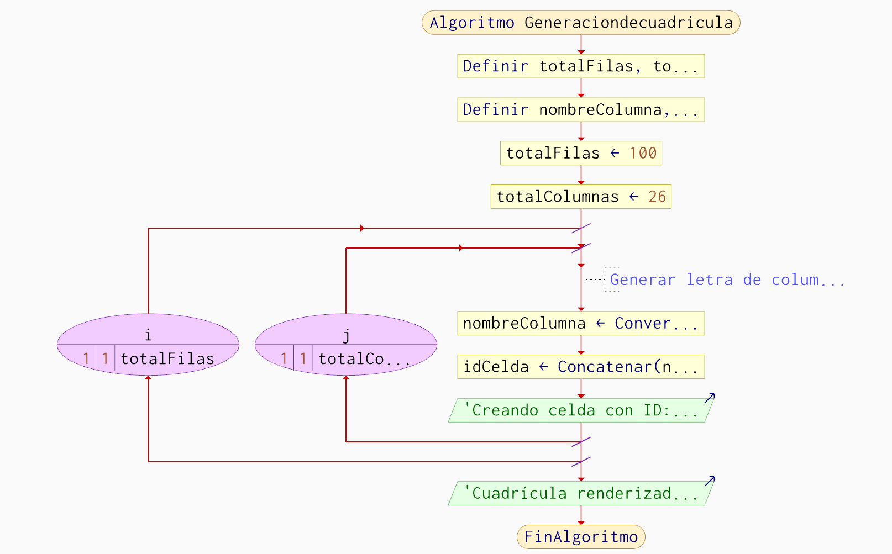

- Tokenización de una fórmula

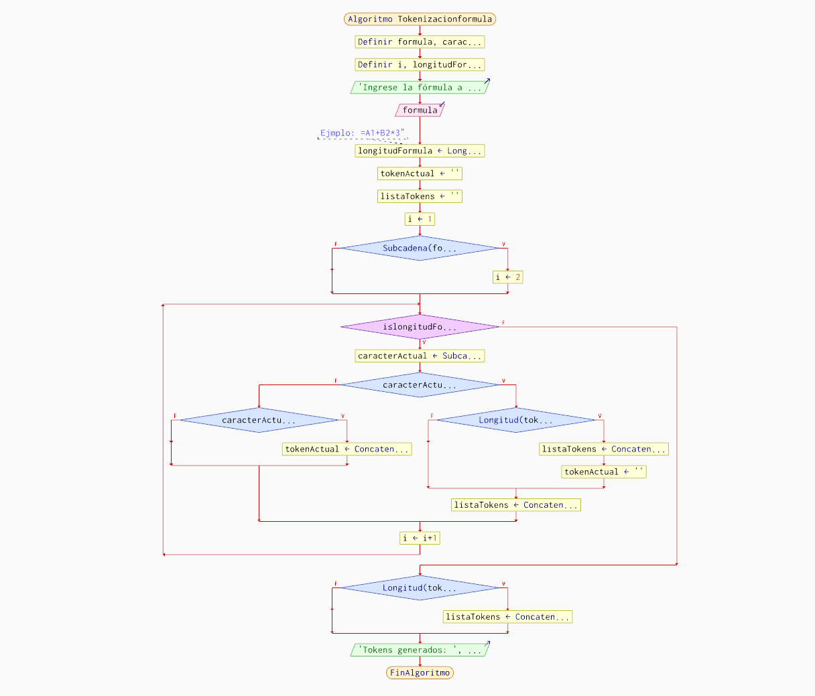

- Evaluación de la expresión tokenizada, respetando precedencia de
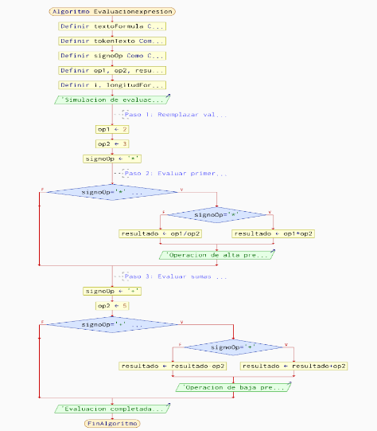
operadores

- Recálculo en cadena: dado que una celda cambió de valor, identificar y recalcular todas las celdas que dependen de ella
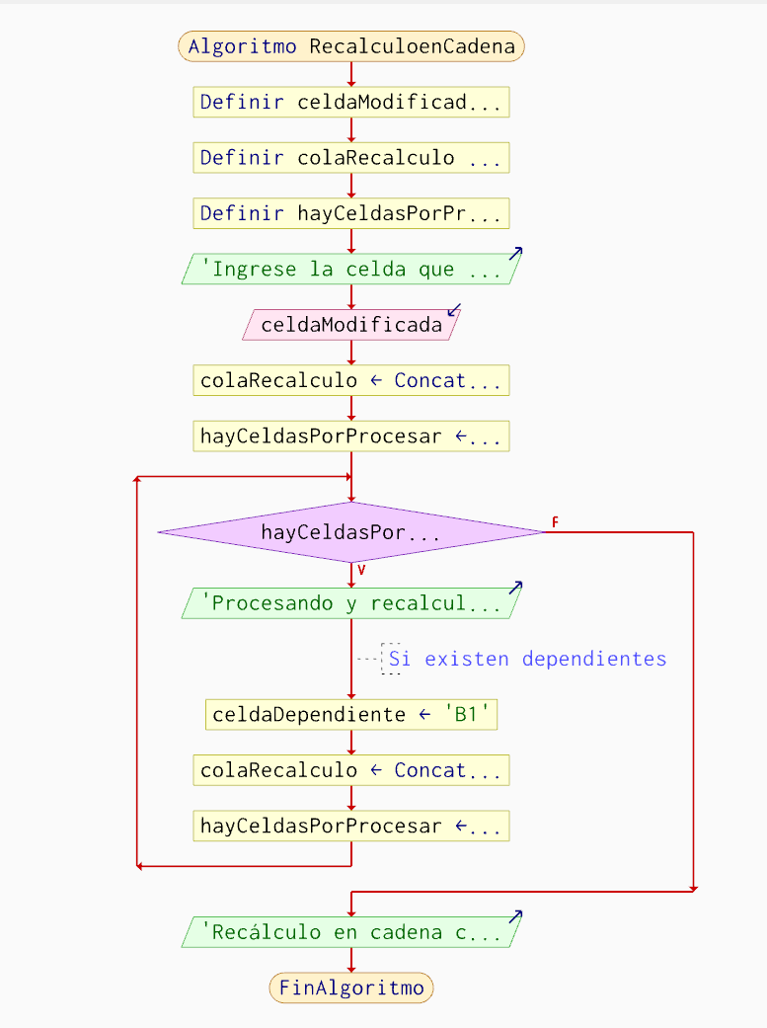

- Detección de referencias circulares
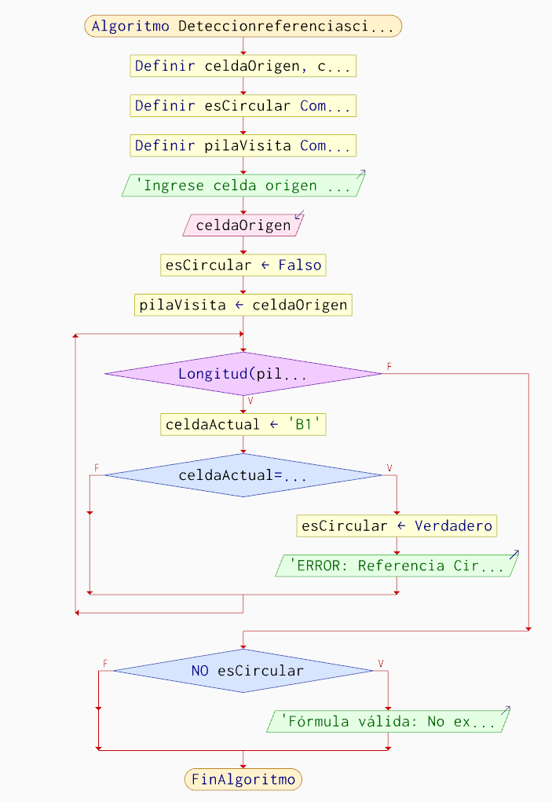

5.3 Pseudocódigo
- Generación de la cuadrícula
Algoritmo RecalculoenCadena
Definir celdaModificada, celdaDependiente Como Cadena
Definir colaRecalculo Como Cadena
Definir hayCeldasPorProcesar Como Logico

Escribir "Ingrese la celda que cambió de valor:"
Leer celdaModificada

colaRecalculo <- Concatenar(celdaModificada, " ")
hayCeldasPorProcesar <- Verdadero

Mientras hayCeldasPorProcesar Hacer
Escribir "Procesando y recalculando formula de la celda actual..."

// Si existen dependientes
celdaDependiente <- "B1"
colaRecalculo <- Concatenar(colaRecalculo, Concatenar(celdaDependiente, " "))

hayCeldasPorProcesar <- Falso
FinMientras

Escribir "Recálculo en cadena completado."
FinAlgoritmo

- Tokenización de una fórmula
Algoritmo Tokenizacionformula
Definir formula, caracterActual, tokenActual, listaTokens Como Cadena
Definir i, longitudFormula Como Entero

Escribir "Ingrese la fórmula a tokenizar:"
Leer formula // Ejmplo: =A1+B2*3"

longitudFormula <- Longitud(formula)
tokenActual <- ""
listaTokens <- ""

i <- 1
Si Subcadena(formula, 1, 1) = "=" Entonces
i <- 2
FinSi

Mientras i <= longitudFormula Hacer
caracterActual <- Subcadena(formula, i, i)

Si caracterActual = "+" O caracterActual = "-" O caracterActual = "*" O caracterActual = "/" O caracterActual = "(" O caracterActual = ")" Entonces
Si Longitud(tokenActual) > 0 Entonces
listaTokens <- Concatenar(listaTokens, Concatenar(tokenActual, " "))
tokenActual <- ""
FinSi
listaTokens <- Concatenar(listaTokens, Concatenar(caracterActual, " "))
Sino
Si caracterActual <> " " Entonces
tokenActual <- Concatenar(tokenActual, caracterActual)
FinSi
FinSi
i <- i + 1
FinMientras

Si Longitud(tokenActual) > 0 Entonces
listaTokens <- Concatenar(listaTokens, tokenActual)
FinSi

Escribir "Tokens generados: ", listaTokens
FinAlgoritmo

- Evaluación de la expresión tokenizada, respetando precedencia de
operadores
Algoritmo Evaluacionexpresion
Definir textoFormula Como Cadena;
Definir tokenTexto Como Cadena;
Definir signoOp Como Cadena;

Definir op1, op2, resultado Como Real;
Definir i, longitudFormula Como Entero;

Escribir "Simulacion de evaluacion con precedencia";

// Paso 1: Reemplazar valores de celdas y preparar operandos
op1 <- 2;
op2 <- 3;
signoOp <- "*";

// Paso 2: Evaluar primero multiplicaciones y divisiones (Alta precedencia)
Si signoOp = "*" O signoOp = "/" Entonces
Si signoOp = "*" Entonces
resultado <- op1 * op2;
Sino
resultado <- op1 / op2;
FinSi
Escribir "Operacion de alta precedencia evaluada primero: ", resultado;
FinSi

// Paso 3: Evaluar sumas y restas (
signoOp <- "+";
op2 <- 5;

Si signoOp = "+" O signoOp = "-" Entonces
Si signoOp = "+" Entonces
resultado <- resultado + op2;
Sino
resultado <- resultado - op2;
FinSi
Escribir "Operacion de baja precedencia evaluada al final: ", resultado;
FinSi

Escribir "Evaluacion completada respetando jerarquia de operadores.";
FinAlgoritmo

- Recálculo en cadena: dado que una celda cambió de valor, identificar y recalcular todas las celdas que dependen de ella
Algoritmo RecalculoenCadena
Definir celdaModificada, celdaDependiente Como Cadena
Definir colaRecalculo Como Cadena
Definir hayCeldasPorProcesar Como Logico

Escribir "Ingrese la celda que cambió de valor:"
Leer celdaModificada

colaRecalculo <- Concatenar(celdaModificada, " ")
hayCeldasPorProcesar <- Verdadero

Mientras hayCeldasPorProcesar Hacer
Escribir "Procesando y recalculando formula de la celda actual..."

// Si existen dependientes
celdaDependiente <- "B1"
colaRecalculo <- Concatenar(colaRecalculo, Concatenar(celdaDependiente, " "))

hayCeldasPorProcesar <- Falso
FinMientras

Escribir "Recálculo en cadena completado."
FinAlgoritmo

- Detección de referencias circulares
Algoritmo Deteccionreferenciascirculares
Definir celdaOrigen, celdaActual Como Cadena
Definir esCircular Como Logico
Definir pilaVisita Como Cadena

Escribir "Ingrese celda origen a evaluar:"
Leer celdaOrigen

esCircular <- Falso
pilaVisita <- celdaOrigen

Mientras Longitud(pilaVisita) > 0 Y NO esCircular Hacer

celdaActual <- "B1"

Si celdaActual = celdaOrigen Entonces
esCircular <- Verdadero
Escribir "ERROR: Referencia Circular Detectada! (Ej: ", celdaOrigen, " -> ... -> ", celdaActual, ")"
Sino

FinSi
FinMientras

Si NO esCircular Entonces
Escribir "Fórmula válida: No existen ciclos o referencias circulares."
FinSi
FinAlgoritmo

5.4 Diseño de la estructura de datos

Para optimizar la búsqueda y evitar recorrer espacios vacíos, la cuadrícula no se guarda como una matriz bidimensional tradicional, sino como un Diccionario de datos la clave es el identificador de la celda y el valor guarda sus propiedades

Elemento | Tipo de Dato | Descripción
Clave (Ej. "A1") | Cadena (String) | Identificador único formado por la letra de la columna y el número de la fila. Funciona como índice de acceso rápido.
formula | Cadena (String) | Lo que el usuario escribe literalmente en la celda (ej. "=A1+5" o texto plano).
valorCalculado | Número/ Cadena | El resultado final ya evaluado matemático que se muestra en la interfaz gráfica.

Para que el recálculo en cadena funcione y se puedan detectar las referencias circulares, las dependencias se modelan como un Grafo Dirigido utilizando una Lista de Adyacencia permite saber rápidamente a quién avisarle cuando una celda cambia.
Elemento | Tipo de Dato | Descripción
Nodo Origen (Clave) | Cadena (String) | El ID de la celda que está proporcionando información a otras (Ej: "A1").
Aristas (Valor) | Arreglo (Array) | Lista de celdas (dependientes) cuyas fórmulas utilizan el valor del Nodo Origen para poder calcularse.

5.5 Manual de usuario básico
Guía rápida para usar HojaClara, tu hoja de cálculo. No necesita instalación ni conexión a internet: solo abre el archivo index.html haciendo doble clic sobre él.

1. Escribir un valor en una celda
Haz clic sobre la celda donde quieras escribir (por ejemplo, la celda B3).
Escribe el número o el texto.
Presiona Enter, o simplemente haz clic en otra celda, para guardar lo que escribiste.

2. Escribir una fórmula
Toda fórmula empieza con el signo =. Después puedes combinar números, celdas y operaciones:
=A1+B2 → suma el contenido de A1 y B2
=A1-B2 → resta
=A1*10 → multiplica
=A1/B2 → divide
=(A1+A2)/2 → puedes usar paréntesis para agrupar operaciones
Cuando presionas Enter, la celda muestra el resultado, no la fórmula que escribiste. Si quieres revisar o corregir la fórmula original, haz clic en la celda y mírala en la barra de arriba (junto al indicador que dice, por ejemplo, "A1").

3. Funciones disponibles
HojaClara incluye 4 funciones. Puedes usarlas con celdas sueltas separadas por comas, o con un rango (dos puntos entre la primera y la última celda):
Función | Qué hace | Ejemplo
SUMA | Suma los valores | =SUMA(A1:A10) =SUMA(A1,B2,C3)
PROMEDIO | Calcula el promedio | =PROMEDIO(A1:A10)
MAX | Devuelve el valor más alto | =MAX(A1:A10)
MIN | Devuelve el valor más bajo | =MIN(A1:A10)
Un rango como A1:A10 significa "desde la celda A1 hasta la celda A10", incluyendo todas las celdas intermedias.

4. Trabajar con una columna completa
Haz clic sobre la letra de una columna (encabezado, ej. "C") para seleccionarla completa. Se va a marcar en verde.
Con la columna seleccionada, presiona Backspace para borrar todo su contenido de una sola vez.
También puedes copiarla con Ctrl+C para pegarla en otro programa.

5. Dar formato a una celda
En la barra superior encontrarás:
B — negrita
I — cursiva
Botones de alineación — izquierda, centro, derecha
Un cuadro de color — cambia el color de fondo de la celda
Para usarlos: primero haz clic en la celda que quieres formatear, y luego pulsa el botón que necesites.

6. Guardar tu trabajo
HojaClara guarda automáticamente cada cambio que haces — no existe un botón de "Guardar", ni hace falta acordarse de guardar antes de cerrar.
Importante: el guardado automático queda en la computadora y el navegador donde estás trabajando en ese momento. Si abres HojaClara en otra computadora, no vas a ver ahí los mismos datos. Si necesitas mover tu información a otra máquina, usa la exportación a CSV (siguiente punto).

7. Exportar tu hoja
Pulsa el botón verde "Descargar CSV" en la parte de arriba de la pantalla. Se descargará un archivo que puedes abrir directamente en Excel, Google Sheets, o cualquier programa de hojas de cálculo.

8. Mensajes de error: qué significan
Mensaje | Qué significa | Qué hacer
#REF! | La fórmula hace referencia a una celda que no existe en la hoja | Revisa que la celda que escribiste (ej. Z99) esté dentro del tamaño de la hoja
#DIV/0! | Se intentó dividir entre cero, o el resultado no es un número válido | Revisa que no estés dividiendo entre una celda vacía o en cero
#ERROR! | Hay un error de escritura en la fórmula (por ejemplo, un paréntesis de más o de menos) | Revisa que la fórmula esté bien escrita
#CIRCULAR! | La fórmula depende, directa o indirectamente, de sí misma | Revisa las celdas que mencionas en la fórmula y corrige el ciclo

5.6 Bitácora de desarrollo
1 al 3 de septiembre (Inicio, Nivel 1 y 2)
Avances: Inicialización del proyecto desarrollo del Nivel 1— Estructura y presentación de la cuadrícula y el Nivel 2- Estado de la aplicación y edición de celdas.
Decidí basarme en un video tutorial para comprender la lógica de generación dinámica de la cuadrícula (columnas A-J, filas 1-10) y la captura de inputs sobre las celdas usando un estado interno, en lugar de leer directamente del DOM.
Problemas y soluciones: Tuve un descuido al inicializar Git y subí los archivos de configuración local del editor. Se solucionó rápidamente agregando la exclusión correspondiente y haciendo un commit específico (fix: remover carpeta .vscode de github). Además, ocultar los inputs detrás de las celdas requirió ajustes de opacity y position en CSS.

8 al 9 de septiembre (Nivel 3 y 4)
Avances: Implementación del Nivel 3 — Evaluador de expresiones aritméticas y el Nivel 4 — Referencias entre celdas.
Decisiones de diseño: Para la matemática de la hoja, decidí utilizar la función nativa eval() de JavaScript dentro de un bloque try-catch, inyectando los valores del estado como constantes. Para detectar qué celdas se referenciaban en una fórmula (ej. =A1+B2), utilicé expresiones regulares (match(/[A-Z]+\d+/g)).
Problemas y soluciones: El reto principal fue asegurar que el estado se actualizara en cascada si una celda dependía de otra. Se implementó una función de recalcular (computeAllCells) que hace dos pasadas para resolver las dependencias simples.

13 de septiembre (Selección de columnas y fin de la guía)
Avances: Commits Estetica a la hora de seleccionar una columna entera y Agregar la funcion de borrar todos los elementos de la columna cuando se selecciona toda la columna.
Decisiones de diseño: Agregué la funcionalidad de hacer clic en la cabecera (A, B, C,etc) para seleccionar toda la columna y prepararla para ser borrada presionando "Backspace"
Nota importante: Hasta este punto exacto me guié por el video tutorial de apoyo. Toda la arquitectura, mejoras y niveles implementados después de esta fecha son completamente de mi criterio y asesoría por la web.
Problemas y soluciones: Al borrar los datos desde el teclado, la interfaz visual no se limpiaba correctamente. Tuve que asegurarme de iterar sobre el número de filas y forzar un renderSpreadSheet() para que el DOM reflejara el estado vacío de manera inmediata.
15 de septiembre (Nivel 6, 7, 8... y el olvido del Nivel 5)
Avances: Cierre del proyecto con Nivel 6 — Manejo de errores, Nivel 7 — Persistencia y Nivel 8 (barra de fórmulas y estilo), y finalmente Nivel 5 — Funciones sobre rangos.
Decisiones de diseño: Para el Nivel 7 utilicé localStorage (HOJACLARA_STATE_V2). Como extras del Nivel 8, desarrollé un panel superior similar a Excel con exportación a CSV, barra de fórmulas, selector de color, negrita y alineación, guardando estos estilos también en el estado.
Problemas y soluciones:
Para el Nivel 6 (Manejo de errores), las referencias circulares causaban bucles infinitos. Lo resolví creando la función hasCircularReference que usa un Set para registrar las celdas ya visitadas y retornar #CIRCULAR!.
Olvido del Nivel 5: Siendo honesto, se me pasó por completo el requerimiento del Nivel 5 de la rúbrica durante el desarrollo. Me di cuenta al hacer la revisión final antes de la entrega de hoy. Tuve que retroceder, reestructurar la lógica e integrarlo en un último commit rápido (8c328e4) justo al final para cumplir con todos los requisitos del semestre.

